**とよた市民福祉大学（第１０期）**

**【福祉入門コース】受講生を募集します！**



豊田市社会福祉協議会は、従来、市民に対しての地域福祉意識の啓発・高揚のために、数々のセミナーや講座・研修会等を開催して参りました。

充実した内容で継続実施していくために、今後においては、従来の「啓発・啓蒙」的な住民福祉教育活動から、「人材の育成・養成」的市民福祉教育活動の実践を目指し、地域における福祉活動の担い手の育成を目的に開講します。

開催趣旨趣旨

[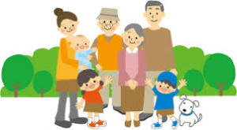](https://ord.yahoo.co.jp/o/image/RV=1/RE=1577334450/RH=b3JkLnlhaG9vLmNvLmpw/RB=/RU=aHR0cDovL2tpZHMud2FucHVnLmNvbS90b3BfcGVyc29uLmh0bWw-/RS=%5EADB2FgJB5eRC.BjUSOK4wYCwKLHvm0-;_ylt=A2RivbYy5QJekQ4AgjSU3uV7)

**地域福祉活動の“はじめの一歩”の**

**学びを応援します！**

|  |  |
| --- | --- |
| 【主催】 | 社会福祉法人豊田市社会福祉協議会  （地域福祉活動推進委員会・とよた市民福祉大学運営委員会） |
| 【後援】 | 豊田市、豊田市教育委員会、豊田市区長会、豊田市地区コミュニティ会議会長連絡会、豊田市民生委員児童委員協議会、  豊田市高齢者クラブ連合会、豊田市子ども会育成連絡協議会、一般社団法人豊田加茂医師会、一般社団法人豊田市身障協会、公益財団法人豊田市国際交流協会、社会福祉法人愛知県社会福祉協議会 |
| 【協力】 | あいち豊田農業協同組合、厚生連豊田厚生病院、厚生連足助病院、トヨタ記念病院、医療法人三九会三九朗病院、トヨタ自動車株式会社、連合愛知豊田地域協議会、トヨタ紡織株式会社、特定非営利活動法人ユートピア若宮 |

**とよた市民福祉大学（福祉入門コース）　募集要項**

**１　開催日時**　　令和７年６月から１１月まで月２回の土曜日

主に午後１時～午後４時までの３時間

**※詳細は「1１　カリキュラム」をご覧ください。**

**２　開催場所**　　豊田市福祉センター（〒471-0877　豊田市錦町1丁目1－1）

**３　受講要件**　　以下の全てにあてはまる方。

(１)　令和７年４月１日現在において、豊田市在住１５歳以上の方（高校生以上）

※１８歳未満の場合は保護者の同意が必要です。

(２)　受講修了後、地域福祉活動をしていただける方

(３)　１２回全てに出席できる方

　　　 ※体調不良等で欠席された場合は、別日で補講対応いたします。

**４　受講料**　　　３,０００円　（教材費・資料代として）

※ご入金後の返金は行えません。ご了承ください。

**５　定員**　　　　３０名程度

**６　申込方法**　**令和７年４月１日(火)から４月１９日(土)まで　※必着**

「受講申込書」をＦＡＸ・メール・郵送などでお送り下さい。

※家庭介護コースとの併願・同時期受講はできません。

**７　受講の決定について**

「受講申込書」の記載内容や地域性等をふまえて、とよた市民福祉大学運営委員会において受講者を選考・決定し、令和７年５月９日（金）までに受講の可否を郵送で通知します。

**８　個人情報の取り扱いについて**

申込書等に記載された個人情報は、社会福祉法人豊田市社会福祉協議会で保管し、本会及びとよた市民福祉大学運営委員会にて事業の運営や今後の地域展開に必要な場合に使用します。なお、第三者への開示を行う場合は、ご本人に事前確認を行います。

※お申し込みいただいたもののご参加いただけなかった場合は、申込時の個人情報はご返却いたします。なお、ご同意いただける方については、社会福祉協議会に関する情報提供のみについて活用させていただきます。

**９　情報保障について**

手話・要約筆記などの情報保障手段が必要な場合は、事前にご相談ください。

**10　連絡先**社会福祉法人　豊田市社会福祉協議会　共生推進課

〒471-0877　豊田市錦町1丁目1－1　豊田市福祉センター2階

電話 (0565)31-1294　　FAX (0565)33-2346

E-mail：vc@toyota-shakyo.jp（日・月曜および祝日は休業です）

**1１　カリキュラム（予定）**

　　※講師の所属・役職は昨年度末現在のものです。

|  |  |  |  |  |
| --- | --- | --- | --- | --- |
| 回 | 開講日時 | 内容 | | 講師等 |
| 1 | 6月14日(土)  13時～  15時30分 | 入学式 | | 学長・運営委員会 |
| 講義1：市民公開講座  （仮）「続・私の好きな風景」  とよた市民福祉大学運営委員長との対談 | | （社福）全国社会福祉協議会　会長  （社福）中央共同募金委員会　会長  （公財）全国老人クラブ連合会　会長  村木　厚子　氏 |
| 2 | 6月28日(土)  13時～  16時30分 | オリエンテーション | | 運営委員会 |
| 講義２：社会福祉協議会・地域福祉分野  「福祉の第一歩は地域活動から」  ～清水団地“お助け隊”活動の歩み～ | | 名古屋医専　教官  山村　史子　氏  清水団地お助け隊　会長  八鍬　幸雄　氏 |
| 3 | 7月12日(土)  13時～16時 | 講義３：「心のキャッチボールについて」  演習・まとめ | | 名古屋医専　教官  山村 史子　氏 |
| 4 | 7月26日(土)  13時～16時 | 講義４：障害福祉分野  「障がい者を“生かす社会”から障害者と“共に活きる社会”へ」 | | （特非）ユートピア若宮　理事長  木本 光宣　氏 |
| 5 | 8月9日(土)  13時～16時 | 講義５：児童福祉分野  「心あるものには心で接する」 | | （社福）愛知玉葉会　評議員  　室田 満夫　氏 |
| 6 | 8月23日(土)  13時～16時 | 講義６：福祉概論  「福祉の制度・施策と歴史に学ぶ」 | | 日本大学　教授  (元厚労省社会・援護局地域福祉専門官）  諏訪 徹　　氏 |
| 7 | 9月13日(土)  13時～16時 | 講義７：高齢福祉分野  「2040年に向けて　超高齢社会を共に生きるために」 | | （医）三九会　三九朗病院  主任介護支援専門員  井木 徹　　氏 |
| 8 | 9月27日(土)  13時～16時 | 講義８：これからの活動に向けて  「自分たちで“気づき”“考え”“学び”動いてみよう」 | | とよた市民福祉大学　運営委員 |
| 9 | 10月11日(土)  13時～16時 | 課**課題別演習**  ※※関心のある課題をみつけ、テーマ別でグループにより「はじめの一歩」を試みる。 | 社会福祉協議会とは | とよた市民福祉大学　運営委員  山村 史子 氏・八鍬 幸雄 氏木本 光宣 氏・室田 満夫 氏井木 徹 　氏 |
| 10 | 10月25日(土)  13時～16時 | 民生委員児童委員について |
| 11 | 11月8日(土)  13時～16時 | 講義の振り返り  ＜ミニシンポジウム＞ |
| 12 | 11月22日(土)  13時～16時 | 課題別報告会 | | とよた市民福祉大学学長  講師・事務局　　他 |
| 修了式・今後に向けて | |

**【アクセス】**

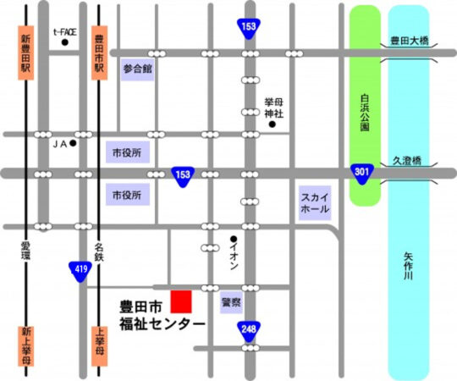

◆愛知環状鉄道「新豊田」駅又は名鉄「豊田市」駅より徒歩20分ほどです。

豊田市駅からは西口の５番バス乗り場より「豊田市福祉センター行き」おいでんバスが運行しております。

◆名鉄「上挙母」駅より徒歩10分ほどです。

◆愛知環状鉄道「新上挙母」駅より徒歩15分ほどです。

◇駐車場は、建物北側および東側に約400台分程度ございます。

　 ただし、他の公共施設でのイベントによっては、一部が使用できない場合があります。

　また、当日の施設利用状況によっては、駐車場の混雑が予想されます。

　 お時間に余裕をもってお越しいただくか、公共交通機関をご利用ください。

**思いやり　いつでもどこでも　誰にでも**

社会福祉法人　豊田市社会福祉協議会　共生推進課

〒471-0877　豊田市錦町1丁目1－1　豊田市福祉センター2階

電話 (0565)31-1294　　FAX (0565)33-2346

E-mail：[vc@toyota-shakyo.jp](mailto:vc@toyota-shakyo.jp)

（日・月曜および祝日は休業です）

※とよた市民福祉大学の運営には、寄付金・社協会費・共同募金配分金を使用しています。

※とよた市民福祉大学の運営には、寄付金・社協会費・共同募金配分金を使用しています。